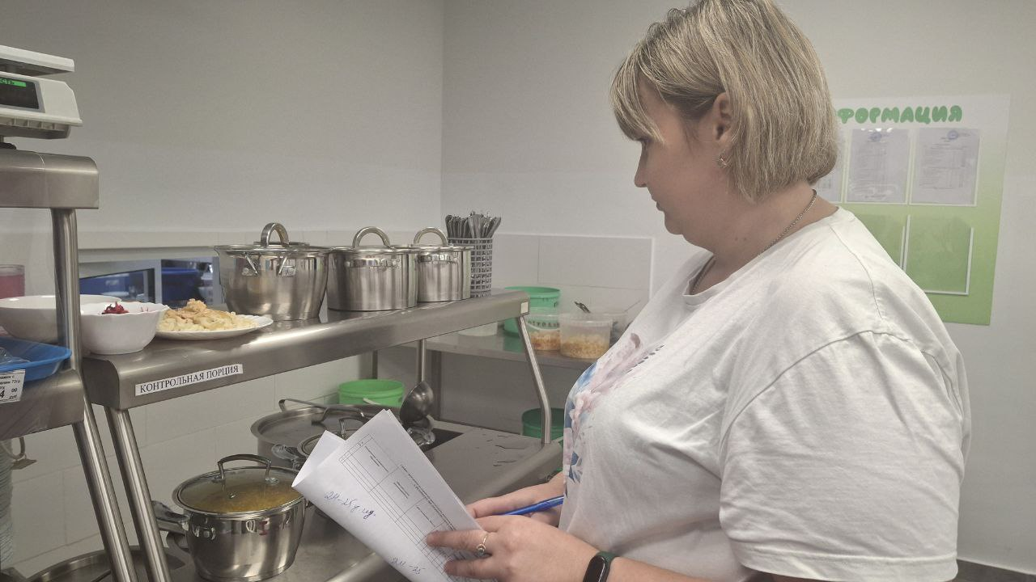
Фото члена родительского контроля от 16.09.2025г.

